**蒙养百年开新篇，**

**喜迎开园向未来！**

**高高兴兴开学啦！**

**开学第一天 欢笑迎新**

2024年2月20日，北京师范大学珠海实验幼儿园迎来了期待已久的“开园第一天”，全体老师在门口热情迎接小朋友的到来，一起迎接美好的新学期。

满怀憧憬和希望，小朋友跨入这个温暖友爱的新家园，纯真笑脸为幼儿园注入了勃勃生机。

孩子们走到“祝福台”，摸摸苹果——“平平安安”；摸摸桔子——“大吉大利”；摸摸青葱——“聪明伶俐”；敲敲大鼓——“一鸣惊人”。祝福、拍照留念、升旗仪式等活动充实了开学日，园内处处洋溢着欢声笑语。

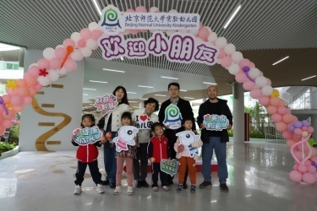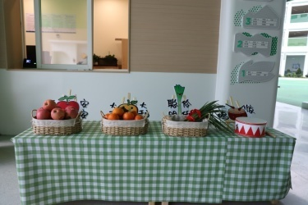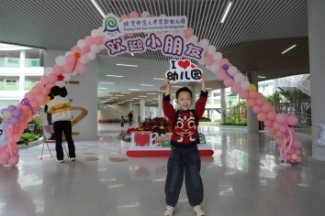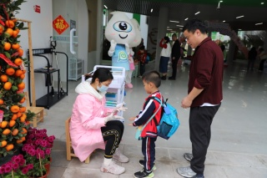 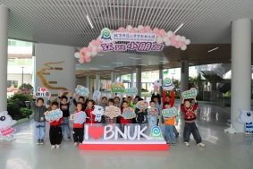 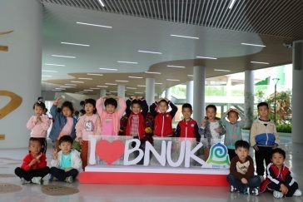

**升旗仪式**

首次升旗仪式，董园长进行了国旗下讲话，欢迎小朋友来到幼儿园，并对小朋友提出了新学期的四个希望：爱运动、学到新本领、爱阅读、交到新朋友，祝愿每个小朋友在这里健康快乐幸福地成长！

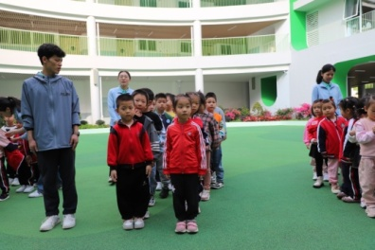 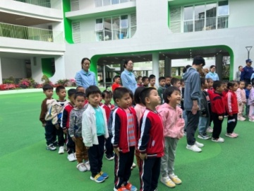

**开学第一周 精彩集锦**

尽管孩子们初次踏入珠海实幼，但他们都表现得棒棒哒。让我们一起来看看他们的精彩表现吧！

**小班**

小班的小朋友进行了自我介绍，认识了新的老师和新的朋友。在老师的引导下，大家一同熟悉了班级和幼儿园，进行了轻松有趣的户外活动。希望所有的小朋友在新学期里，吃饭香香、身体棒棒、茁壮成长!

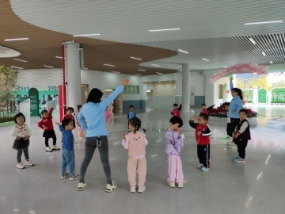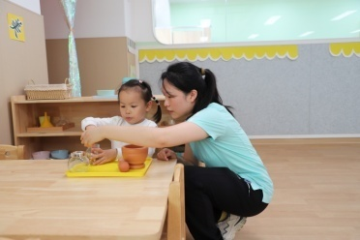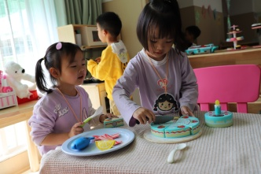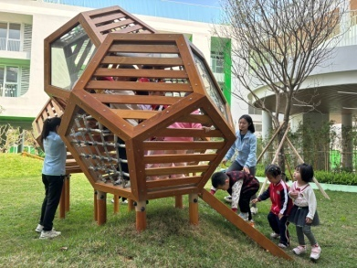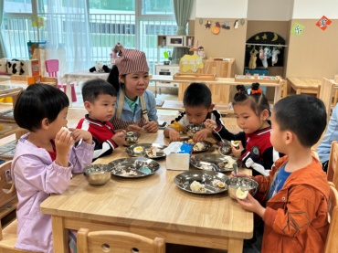 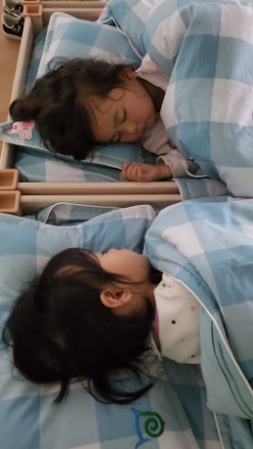

**中班**

中班小朋友充满着强烈的好奇心，一到班级门口，便迫不及待地冲进去，被班级的丰富玩教具吸引得目不转睛。

参观了幼儿园美丽的环境之后，圆圆说：“老师！咱们幼儿园就像花园一样美丽。”好玩的滑梯和小车也让我们玩的不亦乐乎，嗨闻说：“我都不想回家了，还想再玩一会儿。”

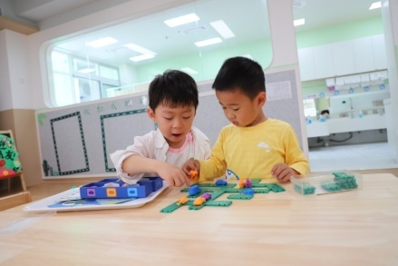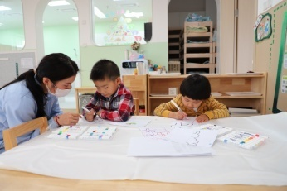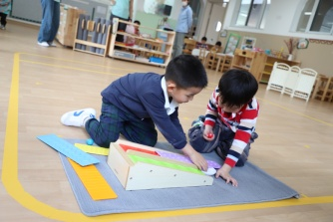

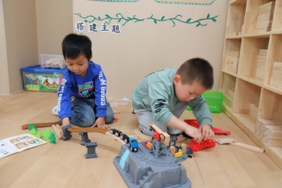 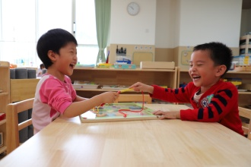 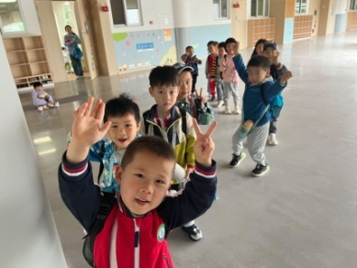

**大班**

我们拍了第一张班级合影。水果很好吃、饭也很香甜，自主取餐、收整桌面、清洗餐盘，我们独立自主，自我服务，准备迎接更多的成长与挑战。

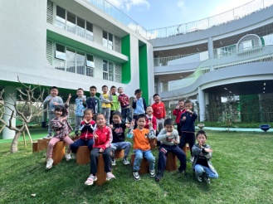 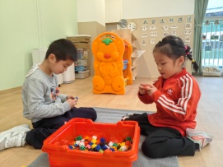 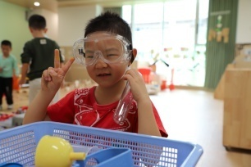

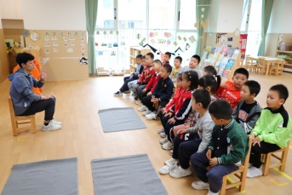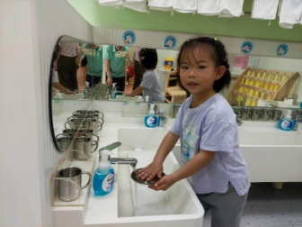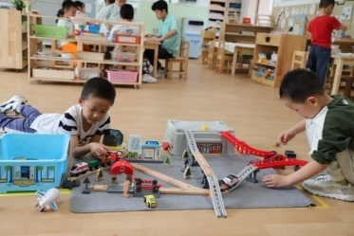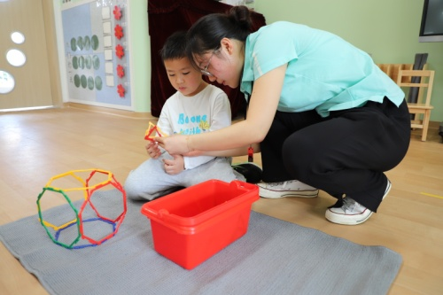 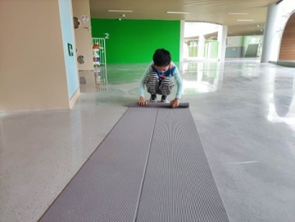 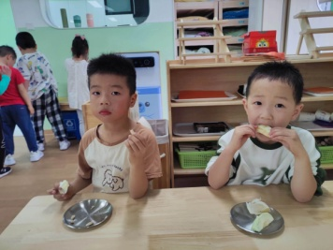

**欢欢喜喜元宵节。**

元宵节，月儿圆，圆圆元宵黏又甜。

元宵即“汤圆”，有团圆美满之意。正月十五吃元宵，是我国由来已久的习俗。老师和我们一起了解了元宵节有看花灯、看舞龙舞狮、吃元宵等传统习俗。我们纷纷变成小小糕点师，一起动手搓汤圆。抓一抓、压一压，加上一点奶黄馅，用手慢慢捏紧，轻轻团圆，汤圆就做好啦！自己做的汤圆，吃在嘴里，甜在心里。祝愿大家元宵节快乐！

**小班**

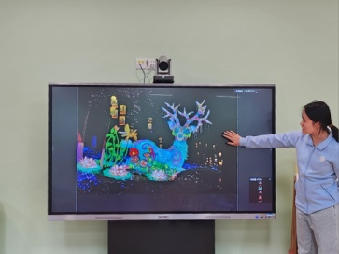 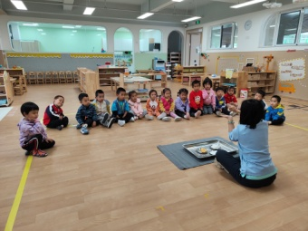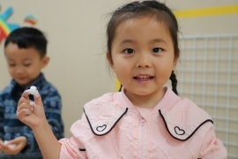

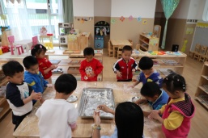 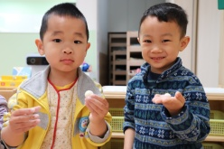

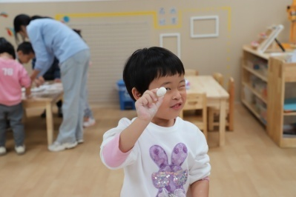 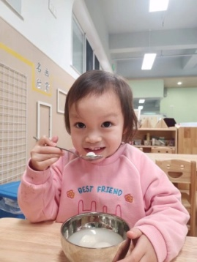

**中班**

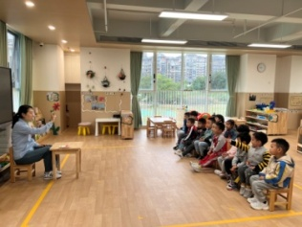 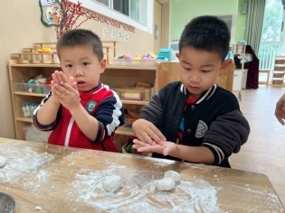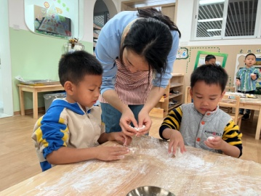

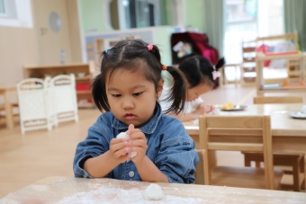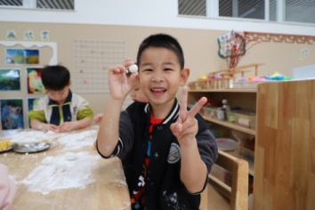 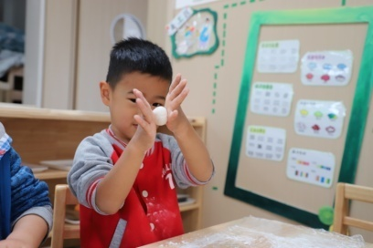

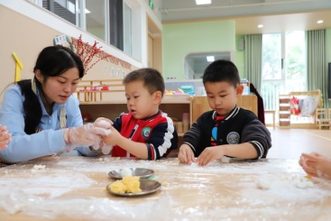 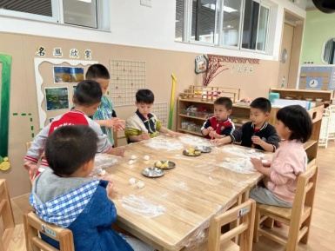 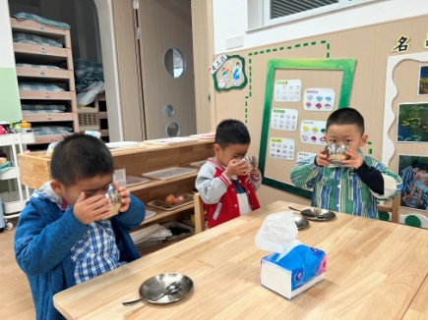

**大班**

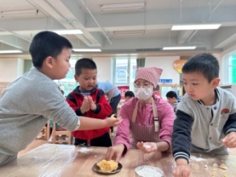 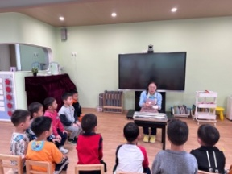 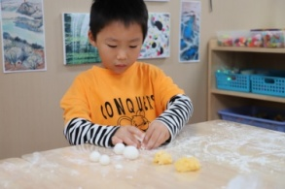

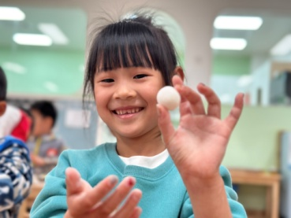 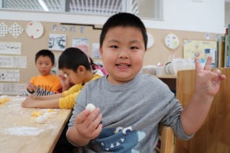

新的学期，

新的开始，

新的起点！

欢声笑语中，

开启新生活。

祝愿老师和小朋友们，

在美丽的珠海实幼度过美好快乐的时光！